Описание экспозиции (Пункт 7 )
Быт крестьян села Батманы на рубеже XIX – XX веков.
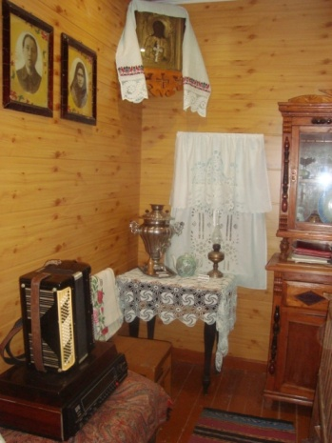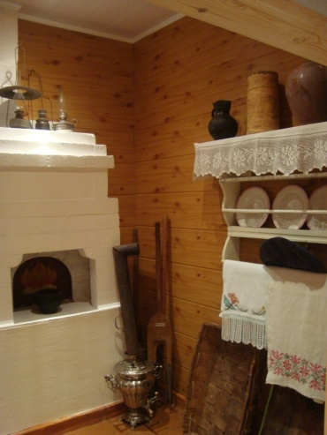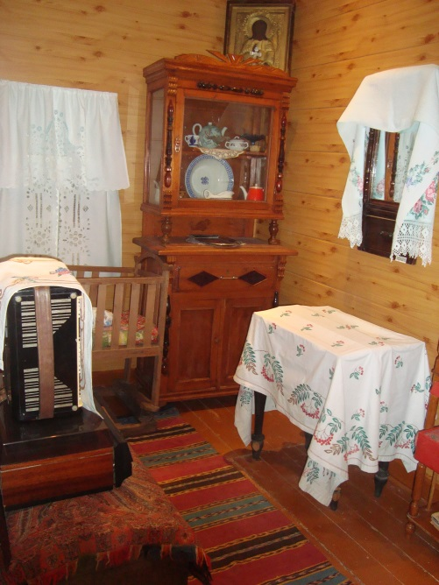
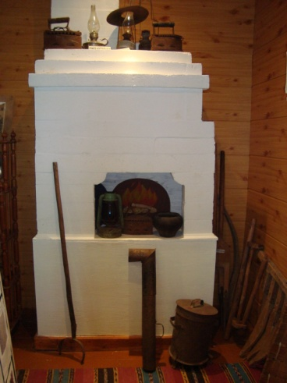
Экспозиция «Русская изба» показывает семейный уклад и быт среднего крестьянина Центральной России.
В богатой лесами России все постройки издавна были деревянные. В селе жилище называлось изба. Считается, что название это происходит от древней печи: топка со временем преобразовалась в истопку, затем в истьбу, потом в избу.
Перед вами небольшая изба с минимальным количеством окон для сохранения тепла. Напротив двери находится “красный угол”. Здесь были лики святых, которым поклонялись крестьяне. Образа были украшены вышитым полотенцем, и висела лампадка. Иконы ставили на самое видное, почётное место, потому что все люди в те времена были верующие, поэтому они очень почитали образы святых.
Гости заходили в дом, немного наклонив голову, потому что дверные проёмы были маленькие, таким образом, они как бы кланялись Богу, дому и людям, живущим в нём. Выказывали своё уважение и приветствовали хозяев.
Как известно, в крестьянской избе всего одна комната. Самое большое место занимала печь - добродетель матушка. Она обогревала, кормила, усыпляла- это добро. На печи сушили обувь, одежду, на ней спали и даже мылись. В этом случае выгребались угли и зола, на пол печи настилалась чистая солома, заслон закрывался, и можно было париться. Каждое утро на протяжении многих веков возникает в печи огонь, чтобы греть, кормить, утешать и лечить человека. С этим огнём связана вся жизнь. Родной дом существует, пока тёплый очаг, это тепло равносильно душевному теплу
Многие крестьяне сами изготавливали для своего дома из дерева мебель: столы, лавки, посудные шкафы. Мебель имела простую форму, украшалась резьбой, иногда покрывалась краской. Фигурные ножки и ручки вытачивались на самодельных токарных станках.
. В будние дни изба выглядела довольно скромно. В ней не было ничего лишнего: стол стоял без скатерти, стены без украшений. Крестьянский дом трудно было представить без многочисленной утвари, накапливавшейся десятилетиями, если не столетиями, и буквально заполнявшей пространство В печном углу и на полках была расставлена будничная утварь - посуда, какой только нет ... – кувшины, разделочные доски, солонки; глиняная – миски, кринки, горшки; стеклянная – стаканы.
Хозяйки украшали свой дом разными салфетками, скатертями и полотенцами: вязанными, вышитыми. они их готовили как свое приданное Гордостью хозяйки была её кровать, убранная по-особому: застилалась она лоскутным одеялом, под одеялом всегда был подзорник, посмотрите они тоже разные. На подушках были красивые наволочки: с вышитыми цветами или узорные.
Зеркало - элемент убранства крестьянской избы. В нашем музее форма зеркала - прямоугольная. Обрамление зеркала изготовлено из дерева так, что отражающая поверхность несколько утопает в оправе, которая украшена рельефной резьбой. Согласно своей роли в быту зеркало почти всегда украшается дополнительно к росписи и резьбе нарядными полотенцами с декоративными вышивками (рушниками).
В молодой крестьянской семье можно было встретить деревянную кроватку, сделанную хозяином дома для своего наследника – продолжателя рода. Она убрана белым подзором с выбитым узором.
За каждым экспонатом – своя история. Всякая вещь хранит отпечаток личности мастера, создавшего ее, и хозяина, пользовавшегося ею, а значит – отпечатки душ людей, живших до нас. Это наша память, которую мы должны хранить.

